Муниципальное дошкольное образовательное учреждение
«Детский сад №138» Ленинского района г.Саратова»

Конспект
непосредственной образовательной деятельности по познавательному развитию
на тему: «Красная книга России.Кошачьи в Красной книге»
для детей старшей группы.

воспитатель:
Кицелло Г.Ф.

Саратов -2019 г
Гузаль Фаруковна Кицелло .
Конспект беседы по познавательному развитию в старшей группе «Красная книга России.Кошачьи в Красной книге»
Конспект беседы в старшей группе « Красная книга России.Кошачьи в Красной книге»
Автор: Кицелло Г.Ф.
Цель: формирование положительного отношения к природе, познакомить с «Красной книгой» ,воспитывать защитников природы, дать экологические знания, научить детей быть милосердными, любить и беречь природу (землю, воду, воздух, флору, фауну), бережно распоряжаться ее богатствами.
Образовательная область «Познание»
Задачи:
- расширять и систематизировать элементарные экологические представления дошкольников; познакомить детей с Красной книгой России; редкими и исчезающими животными;
- содействовать развитию логического мышления, установлению причинно-следственных связей;
- содействовать развитию у детей устойчивого внимания в процессе выполнения последовательных заданий на наглядной основе;
- содействовать развитию у детей способности к созданию логических отношений.
Образовательная область «Коммуникация»
Задачи:
- воспитывать у детей коммуникативную культуру: умение вести разговор на заданную тему;
- продолжать работу над обогащением, закреплением и активизацией словаря;
- совершенствовать речевые навыки, необходимые для общения: умение вступать в разговор, поддерживать его, излагать свои мысли понятно для окружающих.

Образовательная область «Социализация»
Задачи:
- воспитывать доброе, милосердное отношение к природе; формировать у детей убеждение, что красота природы бесценна, поэтому ее надо охранять;
- совершенствовать у детей навыки игрового взаимодействия.
Материал: Красная Книга, картинки редких и исчезающих животных(кошачьих)
Ход занятия
Круг радости:Дети становятся в круг.
Давайте вместе скажем: Солнышко, согрей теплом
Поделись своим добром.
Помоги нам всм учиться
У природы день за днем.
Ребята, сегодня утором по дороге в наш детский сад я встретила кота Матроскина, который передал нам телеграмму от нашего друга Лесовичка .Послушайте, что написано в этой телеграмме? (чтение телеграммы).
«Внимание! Внимание! У нас в лесу может случиться большая беда!
Многих животных и растений мы можем не увидеть никогда!
Что же нам делать тогда? О Красной Книге помните друзья всегда!»
Ребята как вы думаете, о какой беде нам пишет Лесовичок? (Могут исчезнуть животные и растения.)
Почему это может произойти, как вы думаете? (Истребление животных, уничтожение растений.)
О какой книге говорится в телеграмме Лесовичка? (О Красной.)
Как выдумаете, почему книгу назвали Красной? (цвет опасности.)
Красный цвет -это запрещающий цвет.
Остановись!
Стоп!
Не губи!
Дальше так нельзя!
Многих животных и растений на земле осталось очень мало. Редко их можно встретить. Поэтому люди и придумали такую книгу. В ней указаны названия растений и животных, которых осталось мало и их нельзя уничтожать.
Красная книга - очень большая, потому что в ней записаны исчезающие растения и животные всей планеты Земля. В каждой стране имеется своя Красная книга, в нашей стране она называется Красная книга России. В нее занесены животные, птицы, растения которые обитают на всей территории нашей Родины.
Человек часто бывает очень жесток по отношению к растениям и животным. Очень часто люди не жалеют их, уничтожают для своих целей. Одни существа страдают из-за красивого меха, другие – из-за вкусного мяса, третьи – из-за того, что люди их боятся. Постепенно растений и животных остается все меньше и меньше.
Но прежде чем отправится в путешествие по Красной книге России, давайте сначала вспомним «Правила охраны природы»
Игровое упражнение «Разрешается – запрещается» (по сигнальным карточкам, дети дают характеристику поступкам.)
1. На природе запоминать увиденное.
2. Ходить по тропинкам.
3. Не ломать ветки деревьев.
4. Топтать цветы, травы.
5. Не кричать, не включать громко музыку.
6. Не лезть в птичьи гнезда.
7. Не ловить насекомых.
8. Разрушать грибницы.
9. Не ловить мальков и лягушек.
10. Не рвать паутинки.
11. Не оставлять не затушенных костров.
12. Разорять муравейники.

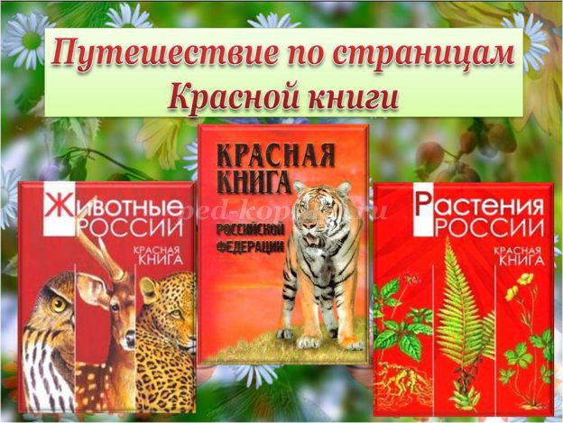

Молодцы, много правил по охране природы вы знаете!
А теперь я предлагаю вам немного отдохнуть .
Ребята, давайте проведем физминутку , которую мы выучили:
Жарким днём лесной тропой (дети идут по кругу друг за другом)
Звери шли на водопой.
За мамой-лосихой топал лосёнок, (идут, громко топая)
За мамой-лисицей крался лисёнок, (крадутся на носочках)
За мамой-ежихой катился ежонок, (приседают, медленно двигаются вперёд)
За мамой-медведицей шёл медвежонок, (идут вперевалку)
За мамою-белкой скакали бельчата, (скачут вприсядку)
За мамой-зайчихой – косые зайчата, (скачут на прямых ногах)
Волчица вела за собою волчат, (идут на четвереньках)
Все мамы и дети напиться хотят. (лицом в круг, делают движения языком – «лакают»)
- Сейчас я загадаю вам загадки, про тех зверей, диких кошек,которых мы занесем в Красную Книгу. Готовы?
Высоко в горах живет
Этот хищный «снежный» кот (ирбис,снежный барс)
Я снежный барс. Я ловок и хитёр.
Мне не к лицу сомнения и жалость.
Холодный разум дьявольски остёр,
Ещё острей, чем два клыка-кинжала.
Мой мех прекрасен, впору королям,
И короли готовы на расходы,
Но я уйду от ваших ловчих ям,
Не посрамив достоинства Природы.
Красавец, житель гор – снежный барс, его ещё называют ирбисом. Снежный барс шубу имеет богатую, пушистую, с длинным ворсом, плотную. Цвет её дымчато-серый, с чёрными пятнами.
Снежный бар живёт «по законам гор»; летом следы его обитания можно найти на высоте четырёх или даже шести тысячи метров.
В летний период он поднимается до самой снеговой кромки гор. Зимой спускается пониже; его вечные соседи – копытные животные, именно на них он и охотится. В редких случаях снежный барс нападает на домашних животных, но только тогда, когда сильно голоден. Мясо домашних животных не является деликатесом для барса. А так в пищу идут и яки, и мыши. Барс достаточно коварен. Неслышно подползает к добыче, огромный полёт-прыжок высотой до шести метров, и — бросок на добычу. Охотиться животные предпочитают ночью.
Барс встречается в Красноярском крае, в Хакасии, в Туве и в Республике Алтай– эти горные местности давно облюбовали барсы. Здесь они любят и поохотиться, и отдохнуть: в расщелинах скал, в пещерах, в старых гнёздах грифов.
Ирбисы – прилежные родители. Потомство воспитывают вместе. В апреле-июне у самок ирбисов появляются детёныши. Барсята-малыши растут быстро, первые дни они копошатся, прижавшись друг к другу. Лежат барсята не на земле, а на подстилке из мягкой шерсти, эту шерсть мать заранее нащипывает у себя на брюхе. В дикой природе ирбисы в основном питаются копытными: голубыми баранами, сибирскими горными козлами, винторогими козлами, архарами, тарами, такинами, серау, горалами, косулями, маралами, кабаргой, оленями, кабанами.
Снежный барс занесен в Красную книгу России. В последние годы количество ирбисов немного возросло и составляет сегодня около 3500-7500 особей.

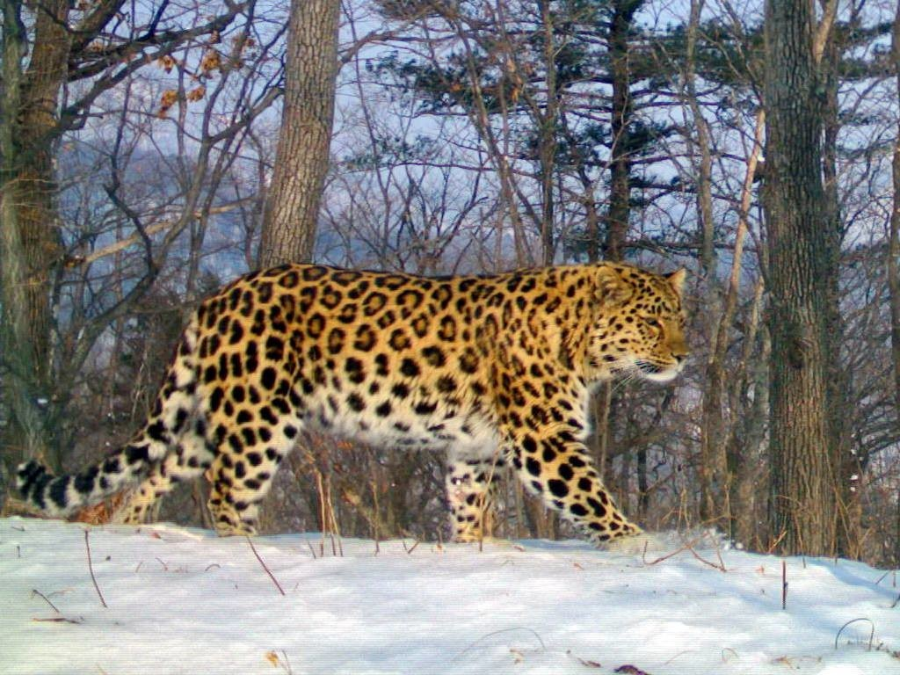

Все меня боятся -
Я могу кусаться,
Я летаю и пищу -
Жертву я себе ищу,
Ночью мне уж не до игр,
Угадали, кто я? (Тигр)
Амурский тигр является украшением дальневосточной тайги и гордостью россиян. Сохранился только в России в Приморском и Хабаровском краях. Амурский тигр охраняется государством – он занесён в Красную книгу РФ. Организации и отдельные люди оказывают помощь заповедникам, которые охраняют тигра.
На самом деле, удивительно, что эта гигантская кошка среди кошачьих живёт в нашей тайге: климат здесь суровый. Конечно, амурский тигр приспособился к местным холодным зимам. Шерсть амурского тигра очень густая, поскольку местность обитания не славится тёплым климатом. По этой же причине у амурского тигра имеется жировая подкладка на животе около 5 сантиметров. Так теплее переносить жестокие ветры, лёжа в снегу. Основной цвет шерсти жёлтый, живот белый. На лапах тигра находятся широкие, мягкие меховые подушечки. Зимой они помогают огромной кошке не провалится в глубоких сугробах, а летом обеспечивают бесшумное передвижение по траве. Много внимания амурскому тигру приходится уделять охоте на косуль, оленей и кабанов. Суточная норма мяса для тигра составляет 9-10кг.
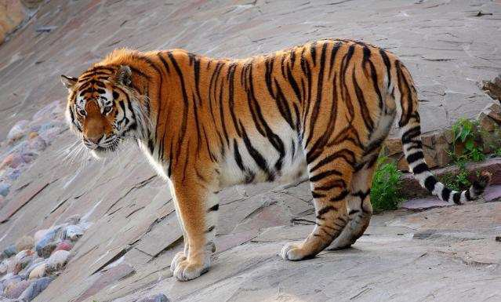
В чёрных пятнах кошка эта,
В шубку тёплую одета,
Небольшая голова,
И бежит стремглав она! (гепард)
Гепард — это та же кошка, меньше тигра, и не такая кровожадная. Голова гепарда по отношению к туловищу мала, а ноги несколько длиннее, чем у остальных кошек. В целом гепард производит впечатление стройного, грациозного животного.
Цвет меха гепарда – палевый, на нём равномерно разбросаны чёрные пятна. Но есть место и белому цвету – кончик хвоста и верхушки ушей именно этой окраски. Окантовка белым нужна для того, чтобы лучше видеть своих собратьев в темноте.
Гепард – выдающееся животное, самое быстрое на Земле. Во время охоты ловкий зверь соблюдает определённые правила. Осторожно приблизившись к добыче на расстоянии примерно двести метров, он останавливается, готовясь к решительному забегу, и стремительно стартует. Его скорость во время гона может превышать 100 км/час! Ничего себе кошечка! Но поддерживать длительно высокий темп животное не может. Гепарды предпочитают открытые территории, чтобы их всевидящее око имело хороший обзор.
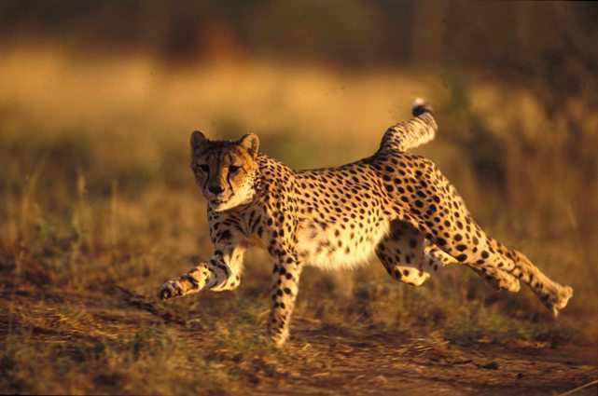

Ребята,мы с вами сегодня познакомились с некоторыми редкими,исчезающими животными из семейства кошачьих ,занесенными в «Красную книгу» России.
Раздается стук в дверь. Почтальон приносит коробку.
Интересно, от кого коробка? (Предположения детей). Сейчас узнаем.
В коробке записка от лесовичка : «Спасибо за помощь. Берегите природу, а от кого подарки догадайтесь» (Конфеты с изображением животных).
Спасибо ребята ответы, за интересное путешествие по «Красной книге», если звери прислали нам подарки, значит, они обязательно вернуться сюда, а мы их будем ждать.

Подведение итогов:
- Ребята, с какой важной книгой мы с вами сегодня познакомились?А с какими животными из Красной книги России? Для чего она нужна? Что может сделать каждый из нас для сохранения окружающих нас растений и животных? (соблюдать Правила поведения в природе). Помните, что природа очень ранима и чувствительна к поступкам людей и нуждается в особой защите. Надо спасти и сохранить этот удивительный и разнообразный мир.
Без растений и животных
Без лугов и чистых рек
Без лесов, полей раздольных
Жить не может человек!
Так давайте сбережём
Наш природный щедрый дом.
Анализ
Все поставленные задачи были выполнены. Дети больше узнали о жизни некоторых кошачьих из «Красной книги» России.
У детей сформировались представления о единстве и взаимосвязи всего живого на Земле. Дошкольники познакомились с Красной книгой и её содержанием. Уяснили значимость «Красной книги».
У детей начало формироваться гуманное и ответственное отношение ко всему живому; чувства милосердия; интереса к природе и проблемам её охраны; правильного поведения в природной среде.

